深圳技术大学考试答题纸
(以论文、报告等形式考核专用)
二○ 二五 ～二○ 二六 学年度第 二 学期
课程编号 | SG01026 |  | 课程名称 |  | 机器视觉 |  | 主讲教师 |  | 刘思聪 | 评分
学 号 | 202300104110 |  | 姓名 | 黄炜斌 |  | 专业年级 |  | 23级机器人工程3班
教师评语：

题目： |  | 简易“访客证件卡”信息获取与验证系统

项目概述：设计一个简易的访客证件卡信息读取与验证系统，能够离线处理一张已制作好的“访客证件卡”图片，自动完成以下功能：
二维码检测与解码：定位并读取卡片上的二维码信息（如姓名、工号、有效期）；
人脸检测与提取：定位卡片上的人脸区域并裁剪保存；
文字区域定位：基于颜色分割定位卡片上的文字区域；
综合验证与展示：整合上述结果，生成验证报告并可视化展示。
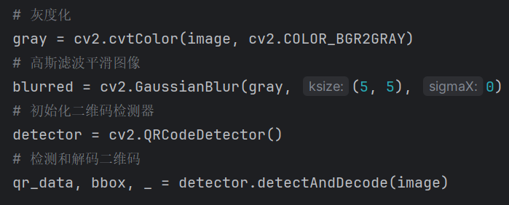
任务一：图片预处理与二维码定位

cv2.cvtColor(img, cv2.COLOR_BGR2GRAY)：将彩色图像转为灰度图
cv2.GaussianBlur(gray, (5, 5), 0)：高斯滤波平滑图像
cv2.QRCodeDetector()：二维码检测与解码器

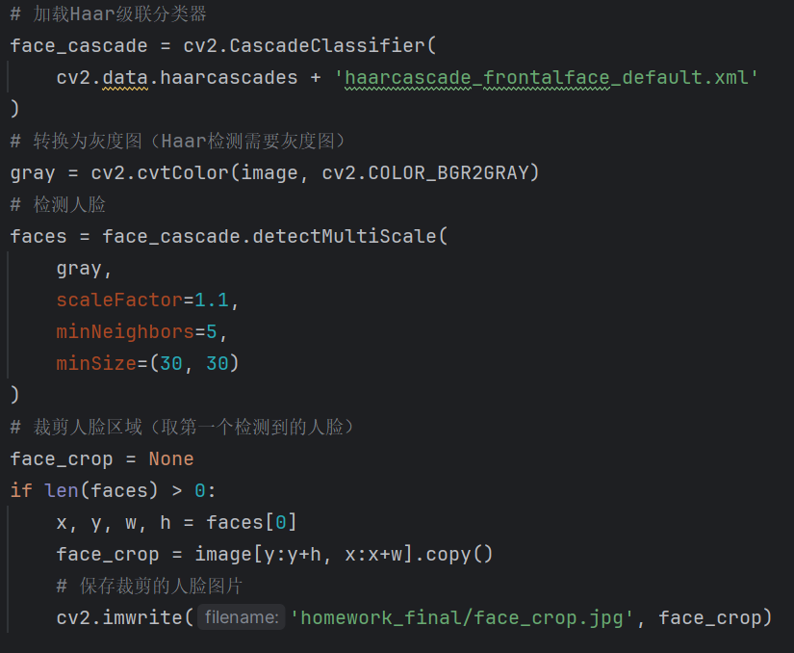
步骤：首先对输入图像进行灰度化和高斯滤波，以减少噪声对二维码检测的干扰。之后使用OpenCV内置的QRCodeDetector进行二维码检测与解码。检测成功后在原图上绘制绿色矩形框标识二维码位置，并输出解码后的字符串信息。

任务二：人脸检测和证件照提取

cv2.CascadeClassifier()：加载Haar级联分类器
detectMultiScale()：多尺度人脸检测
cv2.rectangle()：绘制人脸边界框

将图像转为灰度图后，使用预训练的Haar级联分类器进行人脸检测。检测到人脸后用红色矩形框标出，并裁剪出第一个检测到的人脸区域，保存为独立文件（face_crop）

任务三：基于颜色分割的文字区域定位

使用函数/类：
cv2.threshold(gray, 100, 255, cv2.THRESH_BINARY_INV)：二值化分割深色文字
cv2.dilate()：形态学膨胀操作
cv2.findContours()：查找连通区域轮廓
cv2.boundingRect()：获取轮廓外接矩形
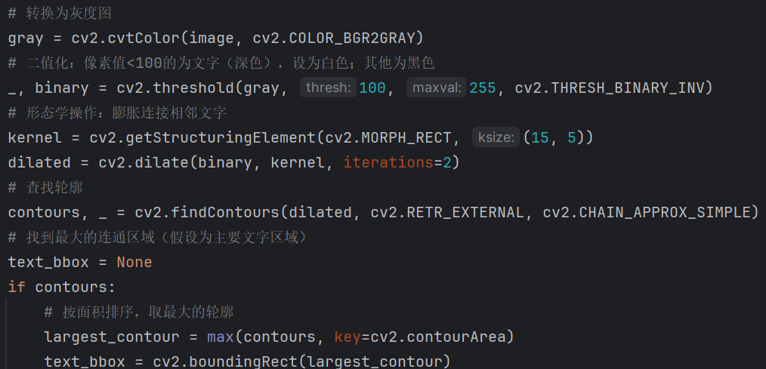
步骤：将图像转为灰度图后进行二值化处理（阈值设为100）。通过形态学膨胀操作连接相邻文字，形成连通区域。查找所有轮廓后选择面积最大的轮廓作为文字区域，并在原图上用蓝色矩形框标出。

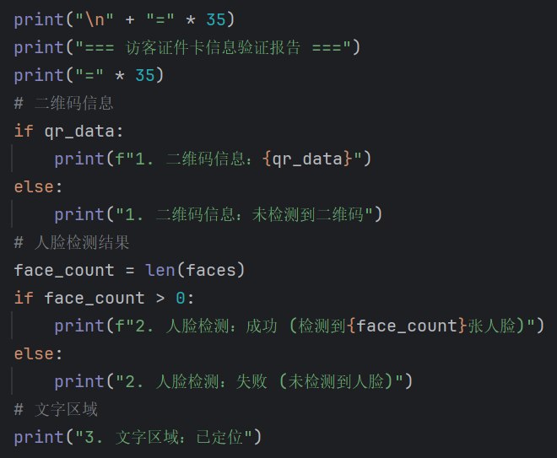
任务四：验证和结果展示

并排显示代码不做展示
报告使用任务一二获取的数据
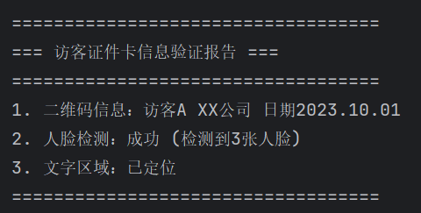
结果展示
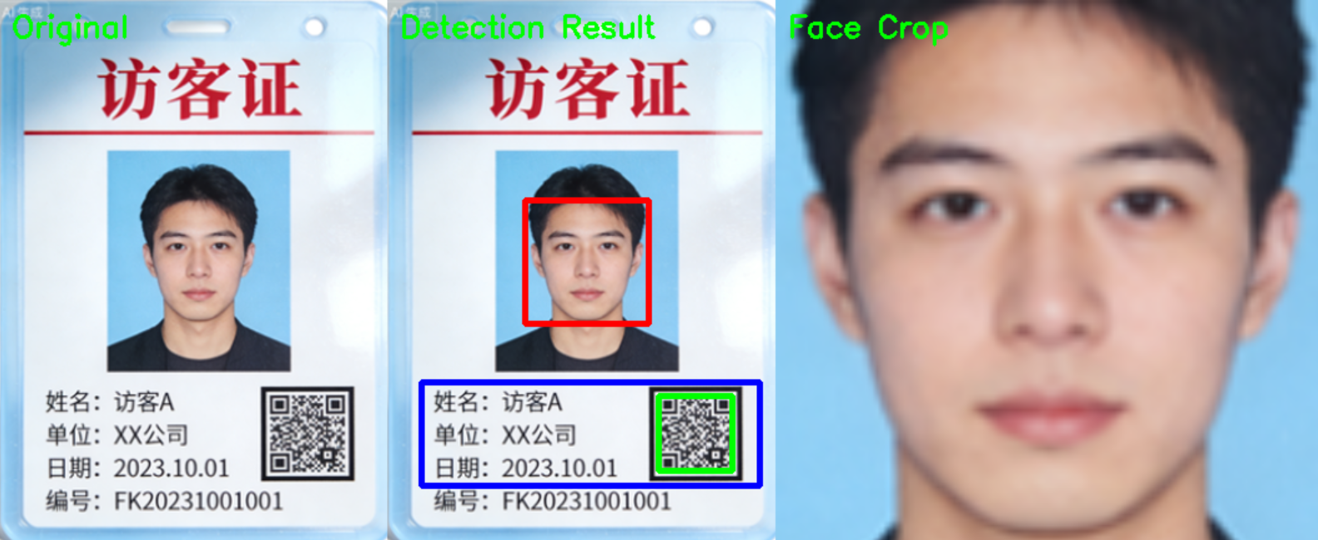

遇到的问题：
- 二维码检测失败：证件图存在反光或者对比度不足时用直方图均衡化处理图像，或者用高斯滤波，能有效处理该问题。
- 当文字颜色与背景对比度不足或存在复杂背景干扰时，基于简单阈值的二值化方法会导致蓝色框框选范围过大或过小，无法精确框住文字区域。
解决方案：尝试不同的阈值（如从100调整为80或120），找到最适合当前图像光照条件的阈值。
调整膨胀操作的核大小和迭代次数，通过减小核尺寸（如从(15,5)改为(10,3)）和迭代次数来避免过度连接非文字区域。同时增加加了宽高比和位置约束

总结：
检测：用专用解码器快速锁定如二维码等定位图案。用预训练的分类器扫描图像，识别符合人脸特征的区域。根据像素值差异初步分割潜在的文字区域。
定位：检测到目标后需要确定边界，本系统通过绘制矩形框表示二维码、人脸和文字区域的坐标和范围。
提取：从二维码区域解码出字符串信息。根据人脸定位框的坐标从原图中裁剪出头像

